 | Carátula para entrega de prácticas
Facultad de Ingeniería |  | Laboratorio de docencia

Laboratorios de computación
salas A y B

Profesor: | ALFREDO CARLON
Asignatura: | FUNDAMENTOS DE PROGRAMACION
Grupo: | 1107
No de Práctica(s): | 8
Integrante(s): | RAMIREZ ROBLES JELLELY
Semestre: | 2018-1
Fecha de entrega: | 3-11-17
Observaciones:

CALIFICACIÓN: __________
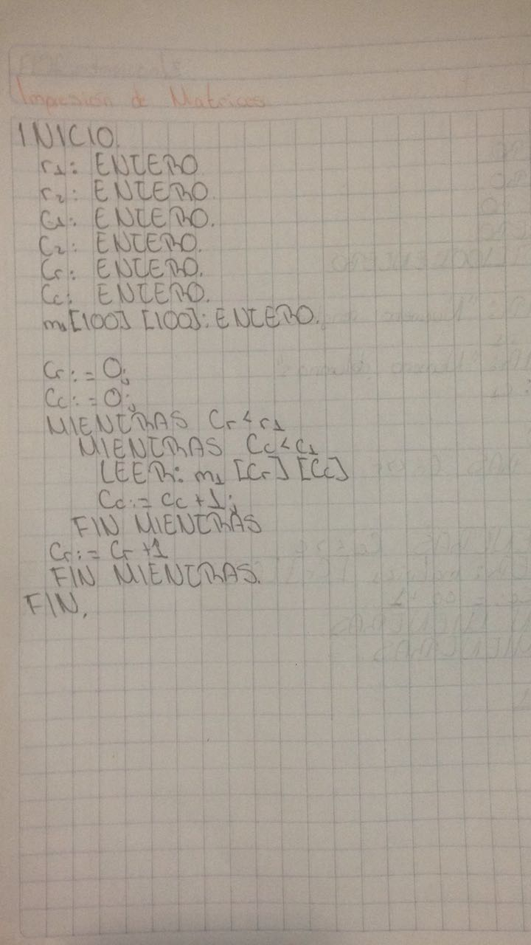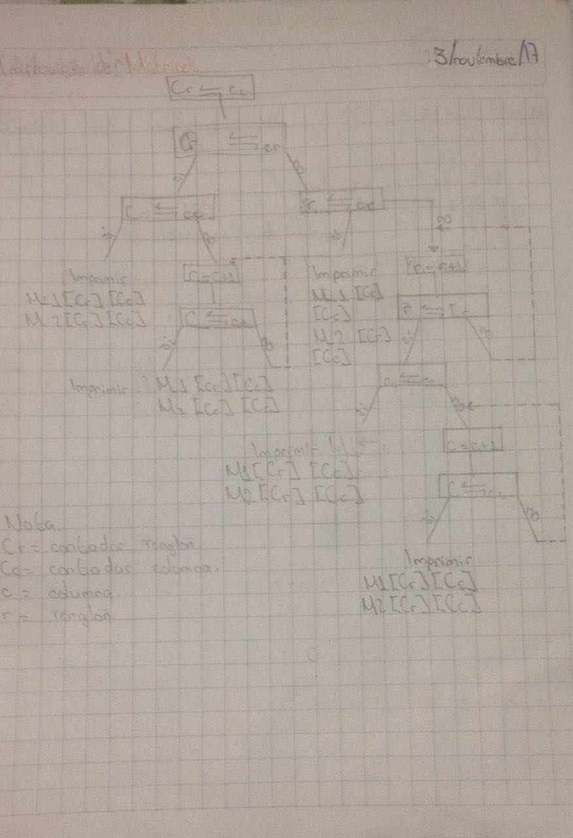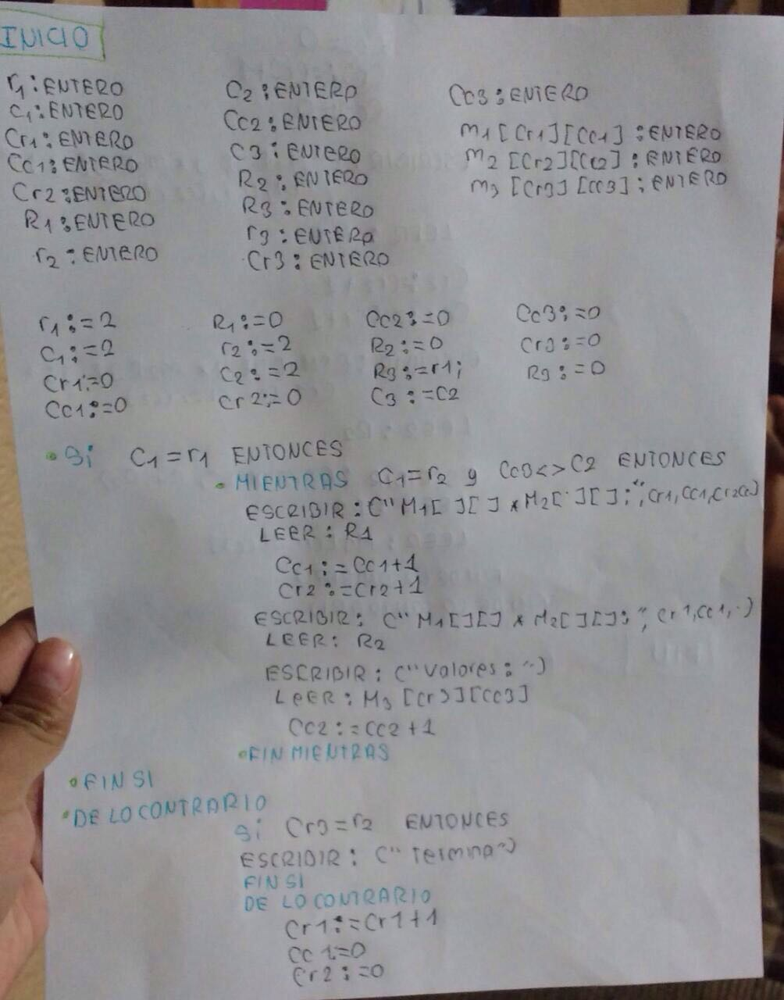

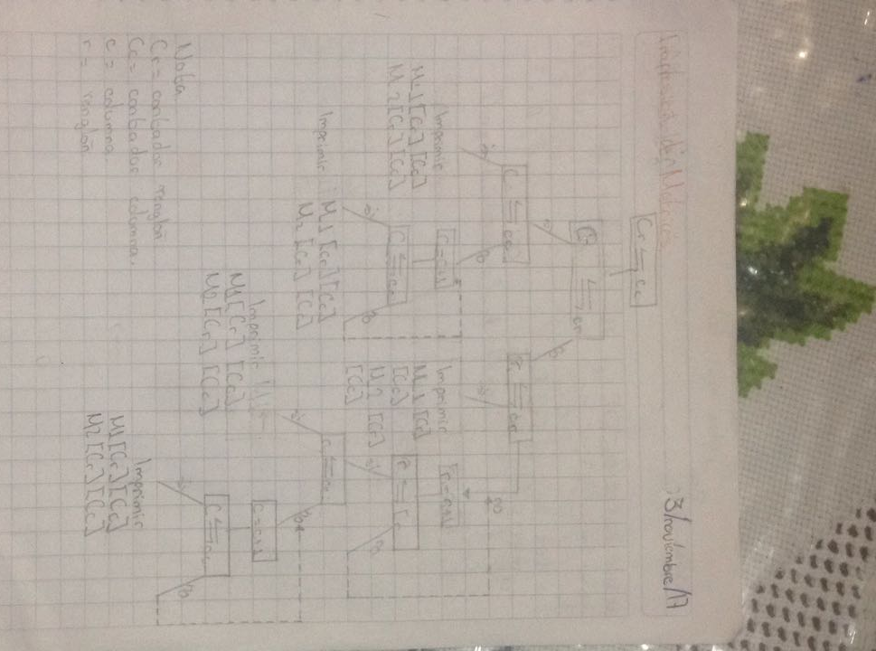

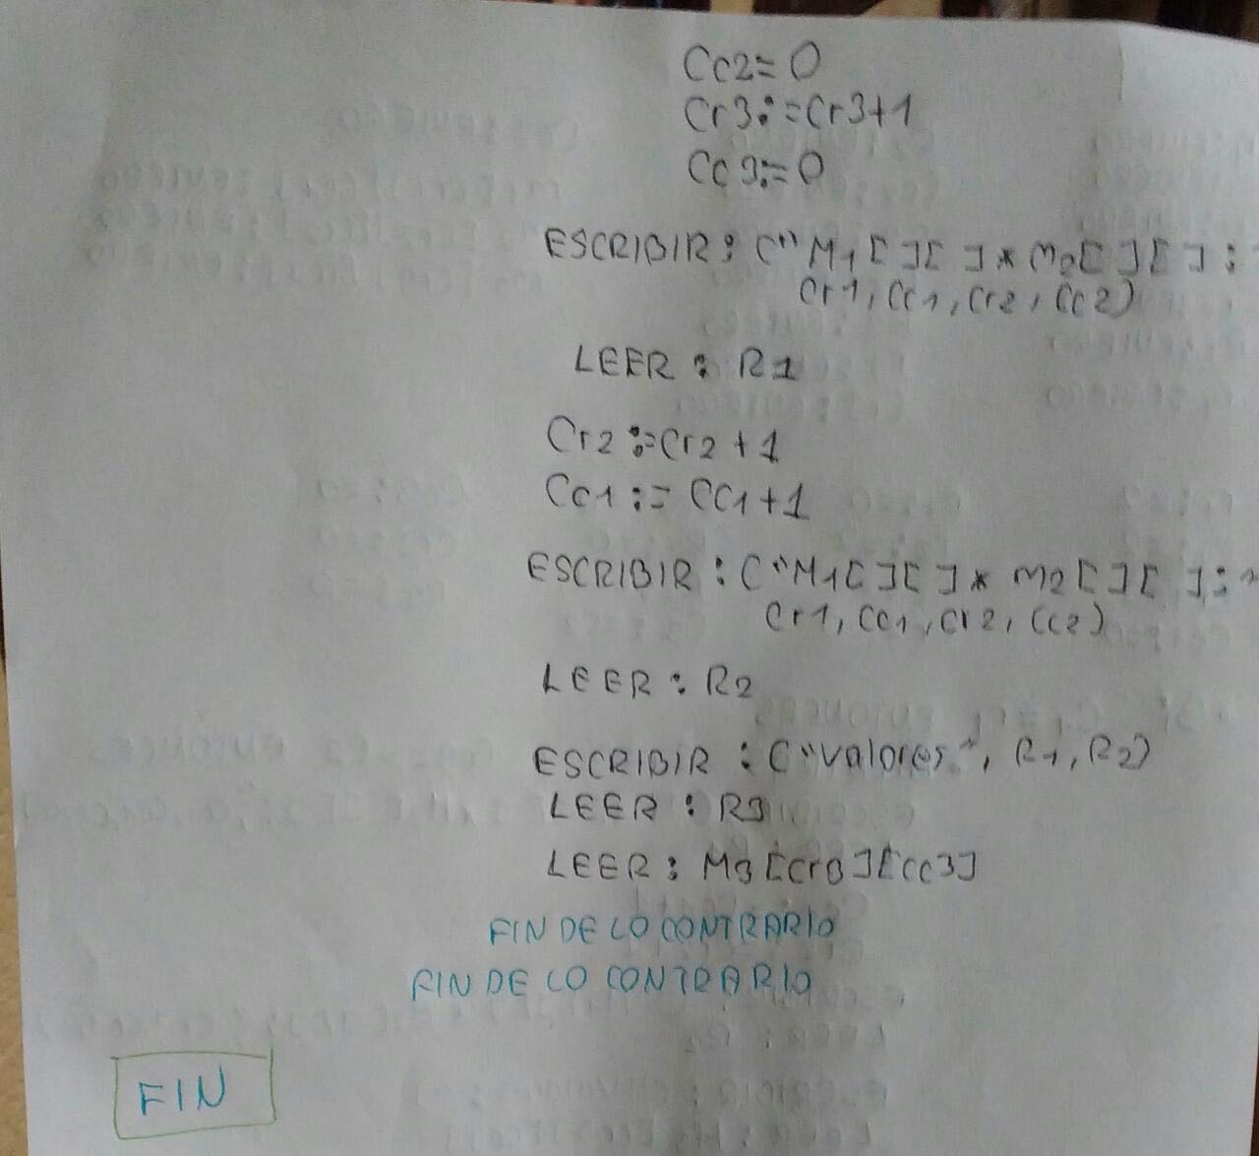

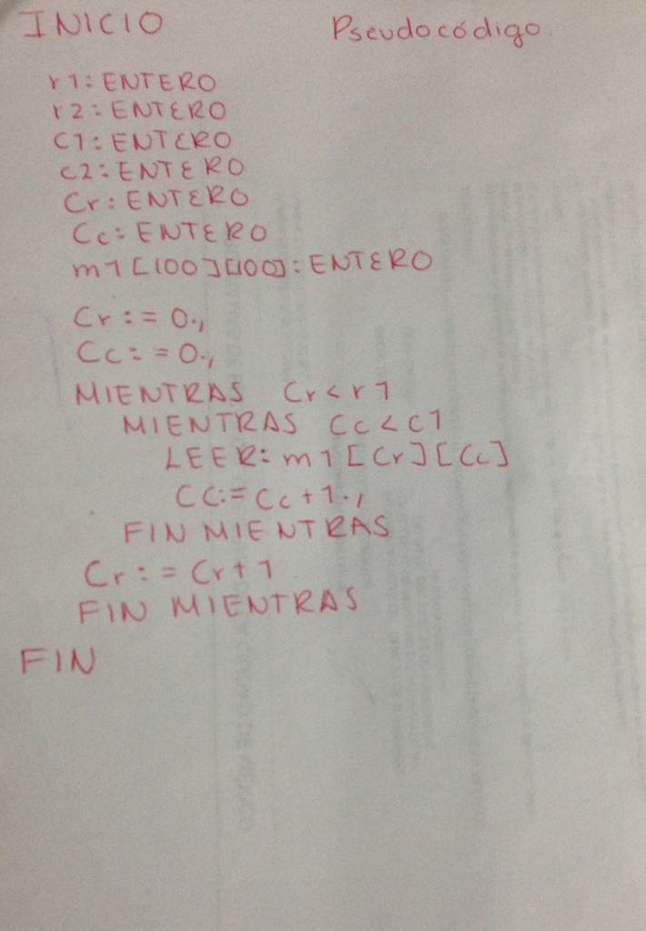

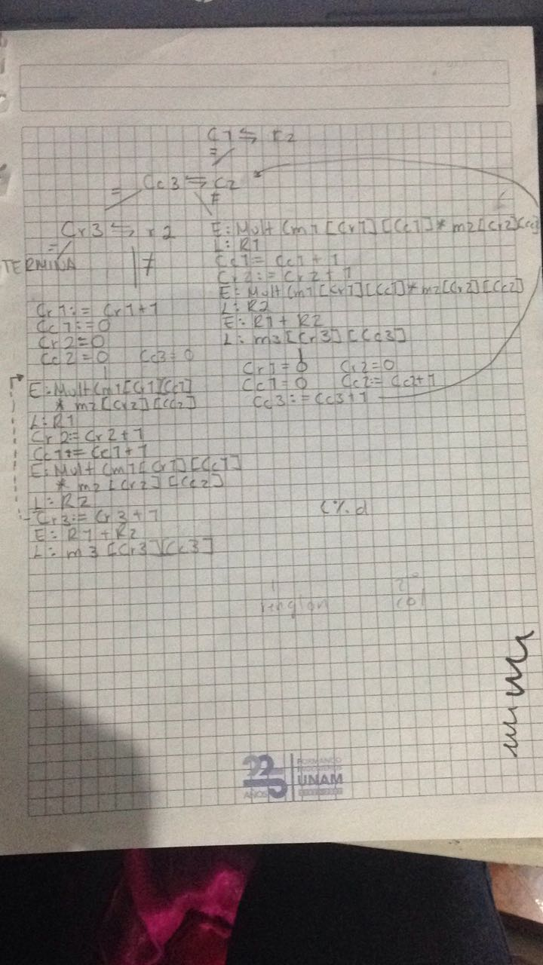

MULTIPLICACION
#include<stdio.h>
int main() {
int r1;
int c1;
int Cr1;
int Cc1;
int R1;
int r2;
int c2;
int Cr2;
int Cc2;
int R2;
int r3;
int c3;
int Cr3;
int Cc3;
int R3;
int m1[Cr1][Cc1];
int m2[Cr2][Cr2];
int m3[Cr3][Cc3];
r1=2;
c1=2;
Cr1=0;
Cc1=0;
R1=0;
r2=2;
c2=2;
Cr2=0;
Cc2=0;
R2=0;
r3=r1;
c3=c2;
Cc3=0;
Cr3=0;
R3=0;
if (c1==r1){
while (c1==r2&&Cc3!=c2){
printf ("m1[%d][%d] * m2[%d][%d]:",Cr1,Cc1,Cr2,Cc2);
scanf ("%d",&R1);
Cc1=Cc1+1;
Cr2=Cr2+1;
printf("m1[%d][%d] * m2[%d][%d]:",Cr1,Cc1,Cr2,Cc2);
scanf ("%d",&R2);
printf ("%d + %d", R1,R2);
scanf ("%d", &m3[Cr3][Cc3]);
Cc2=Cc2+1;
}
}else{
if (Cr3==r2){
printf ("termina\n");
}else{
Cr1=Cr1+1;
Cc1=0;
Cr2=0;
Cc2=0;
Cr3=Cr3+1;
Cc3=0;
printf ("m1[%d][%d] * m2[%d][%d]:",Cr1,Cc1,Cr2,Cc2);
scanf ("%d", &R1);
Cr2=Cr2+1;
Cc1=Cc1+1;
printf("m1[%d][%d] * m2[%d][%d]:",Cr1,Cc1,Cr2,Cc2);
scanf ("%d", &R2);
printf ("%d + %d", R1,R2);
scanf ("%d",& R3);
scanf ("%d", &m3[Cr3][Cc3]);
}
}
}

LLENADO

#include<stdio.h>
int main(){
int r1;
int c1;
int Cr;

int Cc;

int m1[10][10];

printf("introducir el numero de renglones\n");

scanf("%d",&r1);

printf("\nintroducir el numero de columnas\n");

scanf("%d",&c1);

Cr=0;

Cc=0;

while(Cr<=r1) {

while(Cc<=c1) {

printf("Escribir numero\n");

scanf("%d",&m1[Cr][Cc]);

Cc=Cc+1;
}

Cr=Cr+1;

}

return 0; }

*******

#include <stdio.h>
int main (){
int r1;
int r2;
int c1;
int c2;
int Cr;
int Cc;
int m1[100][100];
Cr=0;
Cc=0;
while(Cr<r1){
while(Cc<c1){
scanf("%6d",&m1[Cr][Cc]);
Cc=Cc+1;
}
Cr=Cr+1;
}
}

